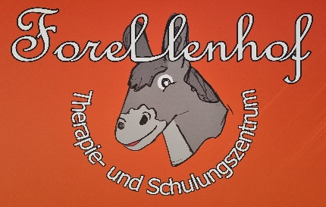
PATENSCHAFTSURKUNDE

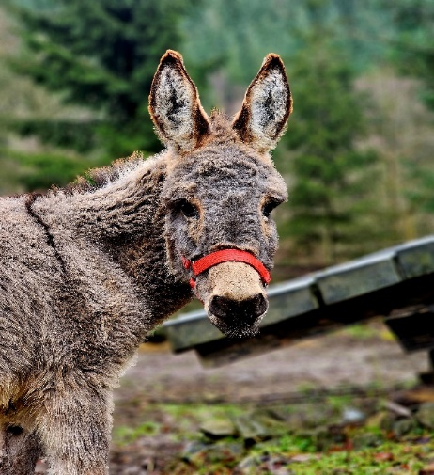
xxxxxxxxxxx

hat eine Tierpatenschaft für den Zwergesel

PABLO
übernommen.

Wir danken für Ihre Unterstützung des gemeinnützigen Förderverein Forellenhof e.V.,
Therapie- und Schulungszentrum für Familien

Simmerath, 02.01.2024
Dr. Monika Krout

